
KABUPATEN GUNUNGKIDUL
KAPANEWON TEPUS


PEMERINTAH KALURAHAN SIDOHARJO

Bintaos, Sidoharjo, Tepus, Gunungkidul Kode Pos 55881
Email : sidoharjotepus.1949@gmail.com Website: sidoharjo-tepus.desa.id

DOKUMENTASI
PPKM MIKRO UNTUK ISOMAN

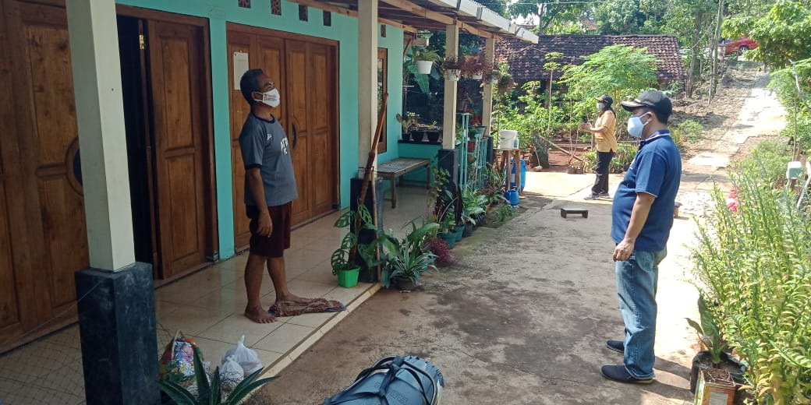
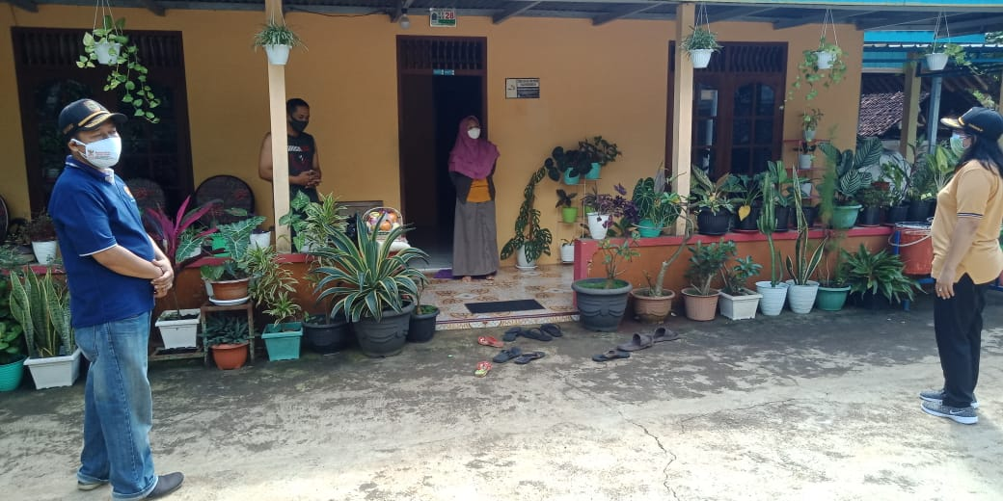

SADJA PULENGELO PUJUD PULENGELO

